PlaceU

Acesso Móvel a Sistemas de Informação

João Brigido nº2180710

João Duarte nº2181984

Tiago Severino nº2182336

Contextualização

Esta aplicação móvel terá como finalidade permitir que utilizadores consigam requisitar as salas disponíveis de uma ou várias organizações, bem como consultar informação das respetivas salas e as requisições ativas.

Requisitos necessários

Login:

Os utilizadores podem efetuar login na aplicação para utilizar a aplicação.

Registo:

No caso de não existir registo de um utilizador na aplicação, este poderá efetuá-lo diretamente na aplicação móvel.

Consultar/Selecionar organizações:

Lista de organizações disponíveis para cada utilizador.

Consultar/Selecionar edifícios/salas:

Após a escolha de uma organização, será mostrada a lista dos edifícios disponíveis, bem como das suas respetivas salas.

Requisição de salas:

Após selecionada uma sala, o utilizador deverá conseguir efetuar a sua requisição caso esta se encontre disponível no horário desejado.

Consultar requisições:

Lista das requisições que se encontram ativas e lista de salas que já foram requisitadas pelo utilizador.

Processos de Filtragem:

Processos que ajudarão os utilizadores a filtrar as suas pesquisas sobre salas procurando satisfazer os seus interesses, por exemplo, escolher uma determinada hora ou certo número de lugares de cada sala.

Ligação API:

Ligação que permitirá troca de recursos com *webservice*.

Base de Dados local:

Guardar alguns dados que permitirão os utilizadores fazer consultar enquanto se encontram offline, como por exemplo, consultar as suas requisições ativas.

Menu:

Permitirá aos utilizadores escolher organizações, consultar requisições recentes e anteriores, aceder a definições (alterar e-mail e password, redirecionar edição de perfil para aplicação web) e logout.

Implementação dos requisitos

Login:

Criação de uma atividade para inserção de dados e respetiva validação. Caso o utilizador não se encontre registado, clicando na hiperligação “registar” irá redirecioná-lo para a atividade de registo.

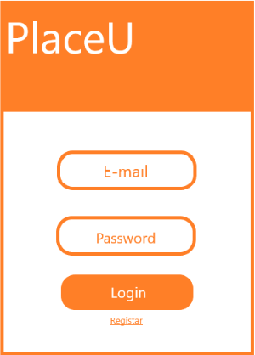

Registo:

Criação e implementação de uma atividade para inserção de dados para efetuar o registo na aplicação.

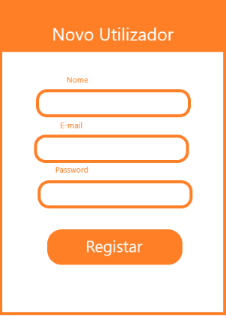

Consultar requisições:

Lista que apresenta as requisições ativas do utilizador. Esta será a atividade que irá suceder o login ou a primeira a ser mostrada quando o utilizador entrar na aplicação. Se não existirem salas requisitadas aparecerá uma mensagem com essa mesma informação.

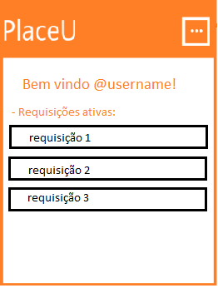

Consultar/Selecionar organizações:

Mostrar uma lista das organizações a que o utilizador da aplicação pertence e permitir que alguma seja selecionada para mostrar posterior informação.

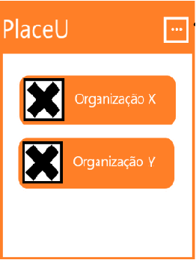

Consultar/Selecionar edifícios/salas:

Mostrar uma lista dos edifícios correspondentes à organização selecionada anteriormente, bem como as suas respetivas listas, permitindo ao utilizador selecionar a sala que mais lhe agrade.

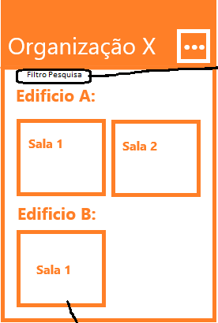

Filtragem:

Atividade que apresentará ao utilizador diversos campos de preenchimento que poderão facilitar o processo de buscar por uma sala.

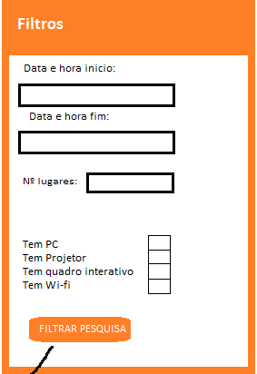

Requisição de salas:

Após selecionada a sala, será apresentada uma atividade onde demonstrará a disponibilidade da sala e respetivas informações e é aqui que o utilizador poderá fazer a requisição dessa determinada sala.

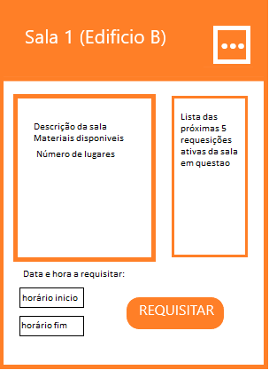

Menu:

Neste menu serão apresentadas opções ao utilizador que lhe permitirão navegar na aplicação e utilizar outras funcionalidades oferecidas pela aplicação, como por exemplo, consultar as suas requisições.

